Технические характеристики

Содержание
1 Общие сведения 2
1.1 Условия эксплуатации и основные технические параметры 5
1.2 Указания по безопасности и эксплуатации 6
2. Установка и подключение 6
2.1 Назначение разъёмов контроллера 6
2.1.1 Клеммы питания контроллера 9
2.1.2 Разъём подключения LCD-дисплея контроллера 9
2.1.3 Сигнальный интерфейс контроллера 1 9
2.1.4 Сигнальный интерфейс контроллера 2 10
2.1.5 Сигнальный интерфейс контроллера 3 11
2.2 Схема клеммной колодки контроллера 12
2.3 Интерфейс ввода оптического волокна 12
2.4 Интерфейсы подключения защитного газа и охладителя 14
2.5 Интерфейс соединения сварочной головки с блоком управления 14
3. Панель управления — руководство по эксплуатации 15
3.1. Welding mode — Режим сварки 16
3.2. Режим резки 27
3.3. Режим лазерной очистки 27
3.4. Очистка сварного шва 34
4. Техническое обслуживание 35
5 Устранение типовых неисправностей 35
5.1 Аварийная сигнализация лазера / охладителя / давления газа 35
5.2 Экран не включается / не реагирует на нажатия 35
5.3 Отсутствие лазерного излучения 36
5.4 Самопроизвольное прекращение излучения во время обработки 36
Приложение 37

Благодарим вас за выбор системы «четыре в одном». Настоящее руководство по эксплуатации содержит важную информацию по безопасности, эксплуатации, техническому обслуживанию и другим аспектам использования изделия. Перед началом эксплуатации внимательно прочитайте данное руководство.
Для обеспечения безопасной работы и достижения номинальных эксплуатационных характеристик необходимо строго соблюдать все требования, меры предосторожности и предупреждения, изложенные в настоящем документе.

1 Общие сведения

Настоящее руководство по эксплуатации распространяется на ручную лазерную сварочную головку серии SUP модели SUP23T и содержит сведения по установке, заводским настройкам, эксплуатации и техническому обслуживанию изделия.
Ручная сварочная головка SUP23T «четыре в одном» представляет собой многофункциональное устройство для ручной лазерной сварки, бесконтактной сварки, лазерной очистки и резки. Далее по тексту именуется SUP23T. Изделие включает в себя: ручную лазерную головку; систему управления; встроенную систему аварийной сигнализации; активные защитные функции с контролем прерывания лазерного излучения. SUP23T разработана на базе ручной лазерной головки SUP20T, находящейся в серийном производстве. По сравнению с предыдущей моделью изделие отличается улучшенными изоляционными характеристиками; повышенной стабильностью работы; улучшенной ремонтопригодностью. Конструкция изделия более компактна, имеет меньшую массу и повышенную эксплуатационную надёжность.
Изделие совместимо с волоконными лазерами различных производителей. Оптимизированная оптическая система и система водяного охлаждения обеспечивают стабильную продолжительную работу лазерной головки при мощности лазерного излучения до 3000 Вт. Максимальная ширина зоны лазерной очистки при соответствующем режиме работы достигает 120 мм.
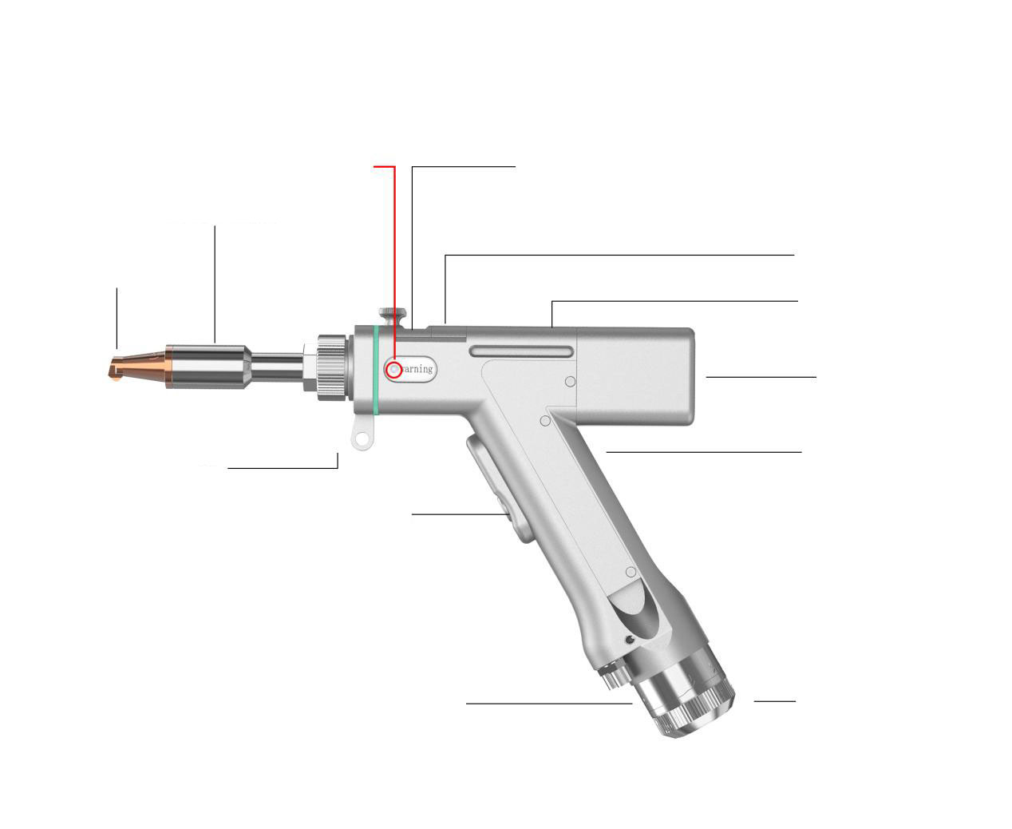
Градуированная трубка
Тип двигателя
Отражающее зеркало
Кронштейн подачи сварочной проволоки
Кнопка переключения режимов
Контуры охлаждения №1 и №3 Газовый канал №2
Защитная втулка QBH
Коллиматор
сопло
Индикатор состояния
Фокусирующая линза
Защитное стекло
Рисунок 1.1 Схема ручной лазерной сварочной головки SUP-23T

Характеристики и особенности изделия:
l Основные функциональные характеристики: изделие оснащено системой управления собственной разработки и оригинальной конструкцией, что обеспечивает адаптацию к различным технологическим режимам сварки при мощности лазерного излучения до 3000 Вт. В конструкции предусмотрены: многоуровневая система аварийной сигнализации; световая индикация состояния; мгновенная реакция на нештатные режимы работы. Масса изделия без упаковки составляет 0,75 кг, что обеспечивает удобство эксплуатации и манёвренность при выполнении сварочных операций.
l Повышенная стабильность эксплуатации: все основные рабочие параметры отображаются и контролируются в режиме реального времени, что позволяет осуществлять непрерывный контроль состояния оборудования; выявлять потенциальные неисправности на ранней стадии; упрощать поиск и устранение неисправностей; обеспечивать стабильную и надёжную работу ручной лазерной сварочной головки.
l Конструктивные особенности: интегрированная несущая конструкция изделия снижает вероятность отказов; повышает надёжность; упрощает техническое обслуживание и ремонт.
l Повторяемость технологических параметров: обеспечивается стабильность давления защитного газа в сопле; состояния оптических элементов. При стабильной мощности лазерного источника технологические параметры процесса полностью воспроизводимы, что позволяет сократить время настройки оборудования; повысить производительность труда.

1.1 Условия эксплуатации и основные технические параметры

Требования к условиям эксплуатации и основные технические параметры изделия SUP23T приведены в таблице 1.1.
Таблица 1.1 Условия эксплуатации и основные технические параметры SUP23T
входное напряжение (В) | 220 В ±10% переменного тока 50/60 Гц
Условия установки | Ровная поверхность, отсутствие вибрации и ударных нагрузок
Температура окружающей среды (°C) | от +10 до +40
Относительная влажность воздуха: (%) | <70
Способ охлаждения | Водяное охлаждение
Рабочая длина волны лазерного излучения | 1064 нм (±10 нм)
Допустимая мощность | не более 3000 Вт
Юстировка | D16 × 4,5 / F60
Фокусирующая оптика | D20 × 4,5 / F150
Отражающее зеркало | 30 × 14 × T2
Защитное стекло | D18 × T2
Максимальное давление газа | 15 бар
Диапазон вертикальной регулировки фокуса | ±10 мм
Ширина сканирования (сварка) | 0–8 мм
Ширина сканирования (очистка) | F150: 0–30 мм;
Ширина сканирования (очистка) | F400: 0–60 мм;
Ширина сканирования (очистка) | F800: 0–120 мм
Масса сварочной головки | 0,75 кг

1.2 Указания по безопасности и эксплуатации
(1) Перед подачей электропитания необходимо обеспечить надёжное защитное заземление оборудования.
(2) Выход лазерного излучения соединяется с ручной лазерной головкой через интерфейс QBH. Перед подключением необходимо убедиться в отсутствии пыли и загрязнений на выходной головке лазера. Очистку оптических поверхностей следует выполнять только с использованием специализированных салфеток для оптики.
(3) Эксплуатация оборудования с нарушением требований настоящего руководства может привести к нештатным режимам работы и повреждению изделия.
(4) При замене защитного стекла необходимо соблюдать требования по обеспечению безопасности.
(5) Внимание: при первичном включении, если красный направляющий луч не выходит из медного сопла, включение лазерного излучения запрещено.
(6) Индикация состояния: (1) мигающий красный индикатор на корпусе ручной сварочной головки
указывает на срабатывание сигнализации охладителя, лазерного источника или системы подачи газа — излучение блокируется;
(2) постоянное красное свечение указывает на перегрев
защитного стекла или перегрев драйвера электродвигателя. Оборудование находится в аварийном состоянии; эксплуатация должна быть немедленно прекращена для проведения проверки.

2. Установка и подключение

2.1 Назначение разъёмов контроллера
Назначение разъёмов контроллера ручной лазерной сварочной головки SUP23T приведено в таблице 2.1.

Таблица 2.1 Назначение разъёмов контроллера SUP23T
Контакт |  | Обозначение | Тип сигнала | Назначение
источник | 1 | −15 В | Вход | Контакт V2. Подключение к источнику питания ±15 В для подачи напряжения
источник | 2 | GND | Общий | Любой провод (COM), соединённый с источником питания ±15 В
источник | 3 | +15 В | Вход | Контакт V1 подключён к импульсному источнику питания ±15 В
 |  |  |  | обеспечивает подачу напряжения +15 В
источник | 4 | GND | Общий | Контакт A−V, соединённый с источником питания 24 В
источник | 5 | +24 В | Вход | Контакт A+V. Подключение к импульсному источнику питания 24 В
Интерфейс LCD-дисплея | 1 | G | Общий | Подача питания
Интерфейс LCD-дисплея | 2 | R | Передача данных | Линия передачи данных: контроллер → LCD-дисплей
Интерфейс LCD-дисплея | 3 | т | Приём данных | Линия приёма данных: LCD-дисплей → контроллер
Интерфейс LCD-дисплея | 4 | V | Выход | Питание LCD-дисплея, выходное напряжение 24 В
Сигнальный интерфейс 1 | 1 | GND | Общий | Сигнальная «земля», соединяется с линиями, обозначенными GND
Сигнальный интерфейс 1 | 2 | Сигнал аварии давления газа | Вход | На странице настроек возможно задание полярности сигнала и режима «низкий уровень» при неиспользовании
Сигнальный интерфейс 1 | 3 | GND | Общий | Сигнальная «земля», соединяется с линиями, обозначенными GND
Сигнальный интерфейс 1 | 4 | Аварийный сигнал охладителя | Вход | На странице настроек возможно задание полярности сигнала и режима «низкий уровень» при неиспользовании
Сигнальный интерфейс 1 | 5 | Опорный контакт защитной блокировки | Изоляция | При подключении металлической клипсы система не выполняет контроль; контакт остаётся неподключённым
Сигнальный интерфейс 1 | 6 | Защитная блокировка | Вход | Семижильный кабель, синий провод (обозначен как «Safety lock»). В режиме очистки контроль не выполняется; контакт остаётся неподключённым
Сигнальный интерфейс 1 | 7 | Переключатель излучения сварочной головки 1 | Вход | Семижильный кабель, чёрный провод (обозначен как «Light switch 1»)
Сигнальный интерфейс 1 | 8 | Переключатель излучения сварочной головки 2 | Вход | Семижильный кабель, коричневый провод (обозначен как «Light switch 2»)
Сигнальный интерфейс 2 | 1 | Измерение температуры 1 / индикация состояния | Вход | Семижильный кабель, жёлтый провод (измерение температуры 1 / индикатор состояния)
Сигнальный интерфейс 2 | 2 | Измерение температуры 2 | Вход | Семижильный кабель, красный провод (измерение температуры 2)
Сигнальный интерфейс 2 | 3 | Клапан защитного газа- | Общий | Сигнальная «земля» (опорный потенциал контактов 2 и 4)
Сигнальный интерфейс 2 | 4 | Клапан защитного газа + | Выход | Управление электромагнитным клапаном: при открытии — выход 24 В; при закрытии — напряжение отсутствует
Сигнальный интерфейс 2 | 5 | Подача сварочной проволоки- | Выход | Двухжильный кабель, коричневый провод (стандартный провод «−»)
Сигнальный интерфейс 2 | 6 | Подача сварочной проволоки + | Выход | Двухжильный кабель, синий провод (стандартный провод «+»)
Сигнальный интерфейс 3 | 1 | Сигнал неисправности лазера | Вход | Аварийный сигнал от лазерного источника
Сигнальный интерфейс 3 | 2 | Разрешение лазерного излучения | Выход | Сигнал разрешения включения лазерного излучения
Сигнальный интерфейс 3 | 3 | Выход 24 В | Выход | Выход питания 24 В, прямой вывод напряжения
Сигнальный интерфейс 3 | 4 | GND | Общий | Опорный потенциал (общий для контактов 1, 2, 3 и 5)
Сигнальный интерфейс 3 | 5 | Аналоговый выход 0–10 В | Выход | Аналоговый управляющий сигнал для подключённого лазерного источника, DA+
Сигнальный интерфейс 3 | 6 | RF- (PWM-) | Выход | Сигнал широтно-импульсной модуляции лазера (-)
Сигнальный интерфейс 3 | 7 | RF + (PWM +) | Выход | Сигнал широтно-импульсной модуляции лазера (+)

2.1.1 Клеммы питания контроллера
Контроллер оснащён разъёмом питания типа 5P. В комплект поставки входят импульсные источники питания: 24 В; ±15 В.
Внимание: Источник питания ±15 В имеет разделение по полярности: V1 — +15 В; V2 — −15 В. Любой контакт COM источника питания ±15 В должен быть соединён с контактом GND (контакт 2) контроллера.
Обязательно: все импульсные источники питания должны быть надёжно заземлены.

2.1.2 Разъём подключения LCD-дисплея контроллера
Кабель подключения LCD-дисплея входит в комплект поставки и подключается непосредственно к соответствующему разъёму контроллера. Подробное назначение контактов приведено в таблице 2.1 настоящего руководства.

2.1.3 Сигнальный интерфейс контроллера 1
Сигнальный интерфейс 1 выполнен в виде разъёма 8P и предназначен для подключения входных сигналов. Подробное функциональное назначение контактов приведено в таблице 2.2.

Таблица 2.2 Функциональное назначение сигнального интерфейса 1
Сигнальный интерфейс 1
Контакт | Обозначение сигнала | Функциональное назначение
1 | GND | При использовании входа сигнала аварии давления газа необходимо установить параметр «Уровень аварии давления газа» на странице настроек дисплея в соответствии с фактическим уровнем срабатывания клапана.
2 | Сигнал аварии давления газа
3 | GND | Общий провод входа сигнала аварии бака охлаждающей жидкости. При использовании необходимо установить параметр «Уровень аварии охладителя»
4 | Вход аварийного сигнала охладителя
 |  | на странице настроек дисплея в соответствии с фактическим уровнем срабатывания охладителя.
5 | Опорный контакт защитной блокировки | При подключении металлической клипсы система не выполняет контроль; контакт остаётся неподключённым
6 | Защитная блокировка | Семижильный кабель, синий провод (обозначен как «Safety lock»). В режиме очистки контроль не выполняется; контакт остаётся неподключённым
7 | Переключатель излучения сварочной головки 1 | Семижильный кабель, чёрный провод (обозначен как «Light switch 1»)
8 | Переключатель излучения сварочной головки 2 | Семижильный кабель, коричневый провод (обозначен как «Light switch 2»)
Примечание: Нормальный выход управляющих сигналов на последующих выходных разъёмах возможен только при отсутствии аварийных сигналов и при отображении состояния защитной блокировки и переключателей излучения зелёным цветом на дисплее.

2.1.4 Сигнальный интерфейс контроллера 2
Сигнальный интерфейс 2 выполнен в виде разъёма 6P. Подробное функциональное назначение контактов приведено в таблице 2.3.

Таблица 2.3 Функциональное назначение сигнального интерфейса 2
Сигнальный интерфейс 2
Контакт | Обозначение сигнала | Функциональное назначение
1 | Измерение температуры 1 / индикация состояния | Управление индикатором состояния; должен образовывать электрическую цепь с GND
2 | Измерение температуры 2 | Контроль температуры защитного стекла; должен образовывать электрическую цепь с GND
3 | Клапан защитного газа- | Управление открытием клапана подачи защитного газа
4 | Клапан защитного газа + | При открытии клапана — выход 24 В;  при закрытии клапана — выходное напряжение отсутствует.
5 | Подача сварочной проволоки- | Сигнал управления подачей проволоки сварочного податчика; подключение согласно стандартной схеме.
6 | Подача сварочной проволоки +

2.1.5 Сигнальный интерфейс контроллера 3
Сигнальный интерфейс 3 выполнен в виде разъёма 7P. Подробное функциональное назначение контактов приведено в таблице 2.4.

Таблица 2.4 Функциональное назначение сигнального интерфейса 3
Сигнальный интерфейс 3
Контакт | Обозначение сигнала | Функциональное назначение
1 | Сигнал неисправности лазера | При использовании входа необходимо установить параметр «Уровень аварии лазера» на странице настроек дисплея в соответствии с фактическим уровнем аварийного сигнала лазерного источника.
2 | Разрешение лазерного излучения | Сигнал разрешения включения лазерного излучения (+); подключается к входу разрешения лазерного источника+
3 | Выход 24 В | Выход питания 24 В, прямой вывод напряжения
4 | GND | Общий провод (опорный потенциал для контактов 1, 2, 3 и 5)
5 | Аналоговый сигнал + | Аналоговый выход (по умолчанию — напряжение 0–10 В).
6 | RF- (PWM-) | Сигнал широтно-импульсной модуляции (-)
7 | RF + (PWM +) | Сигнал широтно-импульсной модуляции (+)

Примечание: Подробная логика подключения лазерного источника приведена в разделе «Логика определения схемы подключения лазера»

2.2 Схема клеммной колодки контроллера
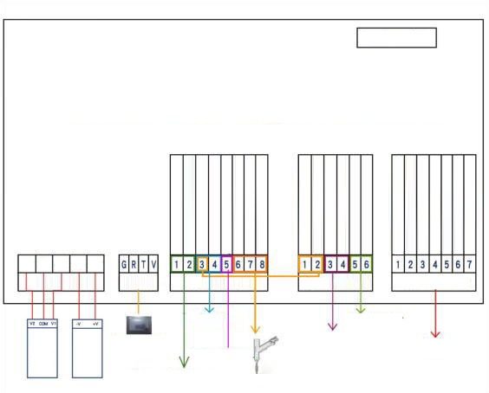
Контроллер лазерной сварки
Электромагнитный клапан подачи газа со встроенным реле 2 А
GND | Сигнал аварии давления газа | GND | Сигнал аварии охладителя | Опорный контакт защитной блокировки | Защитная блокировка | Переключатель излучения сварочной головки 1 | Переключатель излучения сварочной головки 2 |  | Индикация состояния / измерение температуры 1 | Измерение температуры 2 | - Клапан защитного газа − | + Клапан защитного газа + | Подача сварочной проволоки 1 | Подача сварочной проволоки + |  | Сигнал неисправности лазера | | Разрешение лазерного излучения | выход 24 в | GND | Аналоговый выход 0–10 В | RF- (PWM-) | RP+(PWM+)

+24 В
+15 В
GND
GND
−15 В
Источник питания
Импульсный источник питания +15 В
Импульсный источник питания +24 В
LCD-дисплей
7 дюймов
Сигнальный интерфейс 1
Охладитель (чиллер)
Датчик давления газа
Обрабатываемые детали
Податчик сварочной проволоки
Лазер
Сигнальный интерфейс 2
Сигнальный интерфейс 3
Сигнальный интерфейс 4
Рисунок 2.1 Схема клеммной колодки контроллера

Примечание: провод заземления импульсного источника питания должен быть надёжно подключён к защитному заземлению.

Примечание: контакт COM источника питания ±15 В и контакт −V (0 В) источника питания +24 В должны быть соединены с GND. Корпус импульсного источника питания должен быть соединён с защитным заземлением. В противном случае возможны отсутствие лазерного излучения и другие нештатные режимы работы оборудования.

2.3 Интерфейс ввода оптического волокна
Сварочная головка SUP совместима с большинством промышленных лазерных источников. На практике применяются оптоволоконные разъёмы следующих производителей: IPG, Ruike, Chuangxin, Feibo, Spurs, JEPT, Kaplin и др. Оптические элементы должны содержаться в чистоте. Перед эксплуатацией необходимо полностью удалить пыль и загрязнения. При монтаже сварочной головки её следует располагать в горизонтальном положении во избежание попадания пыли в оптический интерфейс.

способ установки

2.4 Интерфейсы подключения защитного газа и охладителя
Подключение водяных и газовых магистралей осуществляется с использованием шлангов: наружный диаметр — 6 мм; внутренний диаметр — 4 мм. Подвод и отвод охлаждающей жидкости допускаются в любом направлении.
Система охлаждения разделена на контур охлаждения сварочной головки; контур охлаждения оптоволоконной головки. Контуры соединены последовательно, как показано на следующем рисунке.
Вход
Вход
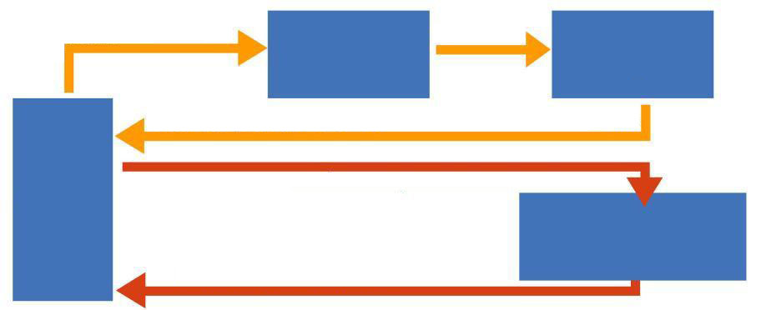
Выход
Лазер
Охладитель
Волоконная головка
Выход
Сварочная головка
Подача воды при комнатной температуре
Отвод воды при комнатной температуре
Подача охлаждённой воды
Отвод охлаждённой воды
Рисунок 2.2 Схема циркуляции охлаждающей жидкости сварочной и волоконной головок

2.5 Интерфейс соединения сварочной головки с блоком управления
Ручная сварочная головка соединяется с блоком управления с помощью комплекта многофункциональных соединительных кабелей. Со стороны сварочной головки используется авиационный разъём «розетка», со стороны блока управления — авиационный разъём «вилка». Назначение кабелей: семижильный кабель — управление лазерным излучением и контроль температуры; двухжильный и пятижильный кабели — управление вибрационным электродвигателем.

3. Панель управления — руководство по эксплуатации
Версия программного обеспечения панели управления ручной сварочной головки SUP-23T — V5.8-802-801. Указанная версия приведена для справки; фактическая версия определяется по маркировке изделия.
Поддерживаемые языки интерфейса (19 языков)
Упрощенный китайский | Английский | Корейский | Русский
Традиционный китайский | Японский | Немецкий | Французский
Итальянский | Испанский | Португальский | Турецкий
Греческий | Чешский | Словацкий | Польский
Тайский | Вьетнамский | Румынский

Таблица 1
Laser welding system — Система лазерной сварки
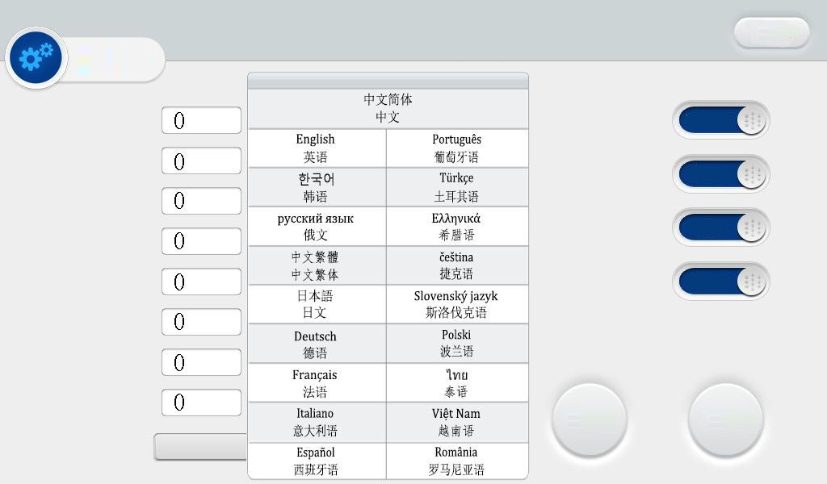
Interval — Интервал
Low — Низкий
Low — Низкий
Low — Низкий
Save — Сохранить
Return — Возврат
Английский
Setting — Настройки
Help — Справка
Pressure alarm level — Уровень аварии давления газа
Chiller alarm level — Уровень аварии охладителя
Laser alarm level — Уровень аварии лазера
Spot welding type — Тип точечной сварки
Language — Язык интерфейса
Welding wire delay — Задержка подачи сварочной проволоки
Laser off progressive time — Время плавного выключения лазера
Laser off power — Мощность при выключении лазера
Laser on progressive time — Время плавного включения лазера
Laser starting power — Начальная мощность лазера
Off gas delay — Задержка отключения защитного газа
Open gas delay — Задержка включения защитного газа
Laser power — Мощность лазерного излучения
Рисунок 3.0 Переключение языка интерфейса

3.1. Welding mode — Режим сварки
Laser welding system — Система лазерной сварки
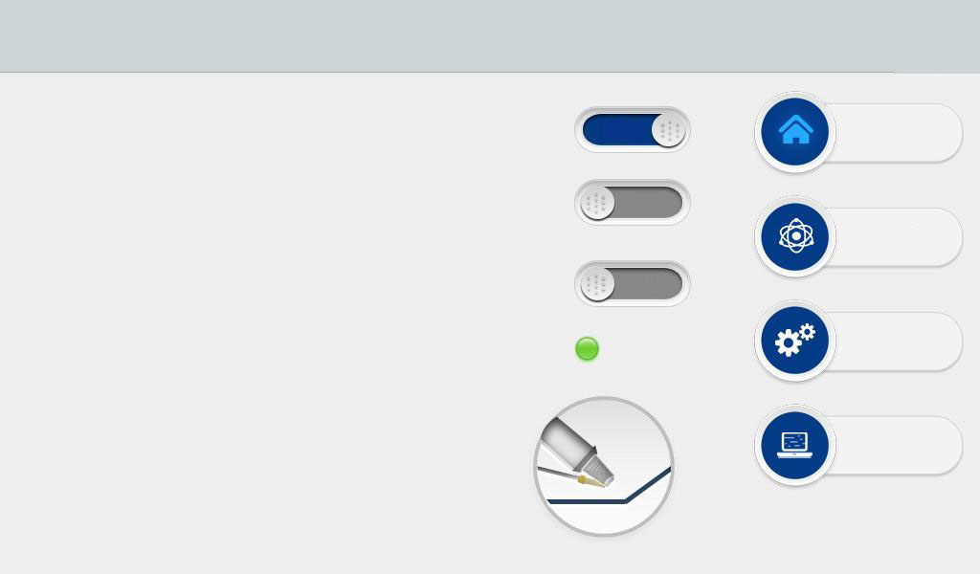
Scan speed — Скорость сканирования | 0 | mm/s — мм/с | Laser enable — Разрешение лазерного излучения
Scan width — Ширина сканирования | 0 | mm — мм | Indication of red light — Индикация красного направляющего луча
Peak power — Пиковая мощность | 0 | W — Вт
Duty cycle — Скважность | 0 | % | Welding mode — Режим сварки
Frequency — Частота | 0 | Hz — Гц | Secure lock — Защитная блокировка

Monitor — Мониторинг
Setting — Настройки
Technology — Технология
Home — Главный экран
Spot welding — Точечная сварка
DOT — Точка
ON — Вкл.
Рисунок 3.1-1 Главный экран панели управления

(1) На данном экране отображаются текущие технологические параметры; информация о текущих аварийных состояниях в реальном времени. Изменение параметров на этом экране не допускается.
(2) По умолчанию: разрешение лазерного излучения включено (ON); красный направляющий луч установлен в режиме LINE; режим сварки — непрерывный. При отключении разрешения лазерного излучения сигнал разрешения не передаётся на лазерный источник. Данный режим может использоваться для проверки выходных сигналов без включения лазера. При отключении индикации красного луча: двигатель сканирования прекращает колебательное движение; красный луч отображается в виде точки, что используется для регулировки положения центра. Режимы сварки подразделяются на непрерывную сварку и точечную сварку. При выборе точечной сварки необходимо задать тип точечной сварки на странице настроек.
(3) Индикация защитной блокировки имеет два состояния: серый цвет и зелёный цвет. При зажиме металлической клипсы на обрабатываемой детали и контакте медного сопла сварочной головки с деталью контакты 5 и 6 сигнального интерфейса 1 замыкаются, при этом индикатор защитной блокировки отображается зелёным цветом. В этом состоянии включение лазерного излучения возможно при нажатии на триггер.
(4) Нажатие кнопки в правом верхнем углу экрана выполняет переключение в режим очистки.

Текущая технологическая страница предоставляет 10 ячеек технологических процессов для сохранения пользовательских параметров. Ниже приведены обозначения и диапазоны технологических параметров:
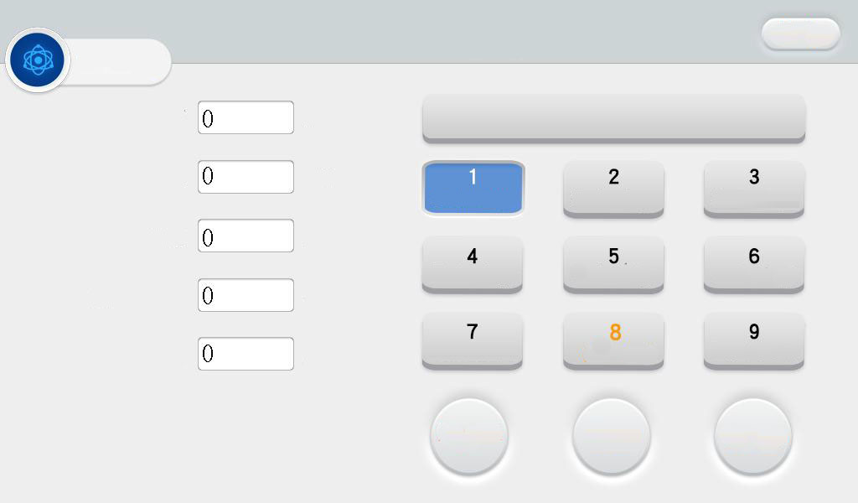
Import - загрузить
Scan speed — Скорость сканирования
mm — мм
W — Вт
mm/s — мм/с
Scan width — Ширина сканирования
Peak power — Пиковая мощность
Duty cycle — Скважность
%
Hz — Гц
Frequency — Частота
(0-8mm) - (диапазон 0–8 мм)
Technology — Технология
Technology — Технология
Technology — Технология
Technology — Технология
Technology — Технология
Technology — Технология
Technology — Технология
Technology — Технология
Return — Возврат
Save — Сохранить
Common technology — Общие технологии
Technology — Технология
Help — Справка
Laser welding system — Система лазерной сварки
Рисунок 3.1-2 Экран технологических параметров панели управления

(1) Экран технологических параметров предназначен для отладки процессов. Для изменения параметра необходимо: нажать на соответствующее поле (выделяется красным цветом); внести изменения; нажать «OK»; сохранить параметры в выбранной ячейке быстрого доступа; выполнить загрузку параметров кнопкой «Import». Последовательность действий: изменение → сохранение → загрузка.

(2)Скорость сканирования: 2–6000 мм/с; ширина сканирования: 0–6 мм. Скорость сканирования ограничивается шириной сканирования по следующему соотношению: Максимальная скорость = 10 × (1000 / (ширина сканирования × 2)) При превышении допустимого значения параметр автоматически устанавливается на предельное значение. При установке ширины сканирования равной 0 сканирование отсутствует, лазер работает как точечный источник излучения.
Рекомендуемые значения (наиболее часто используемые): скорость сканирования — около 300 мм/с; ширина сканирования — 2,5–4 мм.

(3) Пиковая мощность должна быть меньше либо равна мощности лазера, заданной на странице параметров лазера (например, при установленной мощности лазера 1000 Вт значение пиковой мощности не должно превышать 1000 Вт).

(4) Диапазон скважности — от 0 до 100 % (значение по умолчанию — 100 %, как правило, не изменяется).

(5) Рекомендуемый диапазон импульсной частоты — от 5 до 5000 Гц (значение по умолчанию — 2000 Гц, как правило, не изменяется).

(6) Для получения дополнительных пояснений по параметрам нажмите кнопку Help (Справка) в правом верхнем углу экрана.

(7) После изменения параметров можно проверить успешность загрузки (Import) на главном экране.
(8) Эталонные технологические процессы могут использоваться как справочные данные в мини-программе процессов.

Важные указания:
(1) Некоторые лазерные источники не формируют излучение при мощности менее 10 % от номинальной. Если значение пиковой мощности на странице технологического процесса составляет менее 10 % от максимальной мощности лазера, заданной на странице настроек, все выходные сигналы могут быть в норме, однако лазерное излучение может отсутствовать.
(2) При значении скважности 100 % параметр, как правило, не требует изменения, если импульсный режим не используется. При необходимости применения импульсного режима параметры следует настраивать в соответствии с фактическими требованиями. Пример: пиковая мощность — 300 Вт; скважность — 50 %; импульсная частота — 1000 Гц. В этом случае период излучения составляет 1 мс: 0,5 мс — излучение мощностью 300 Вт; 0,5 мс — излучение отсутствует. Вследствие импульсного характера излучения возможно возникновение характерных звуков при сварке — это нормальное явление. Фактические параметры определяются характеристиками используемого лазерного источника.
(3) Для получения дополнительной информации по параметрам нажмите кнопку Help (Справка) в правом верхнем углу экрана.
(4) Подробная технология процесса приведена в демонстрационном видеоматериале мини-программы WeChat.
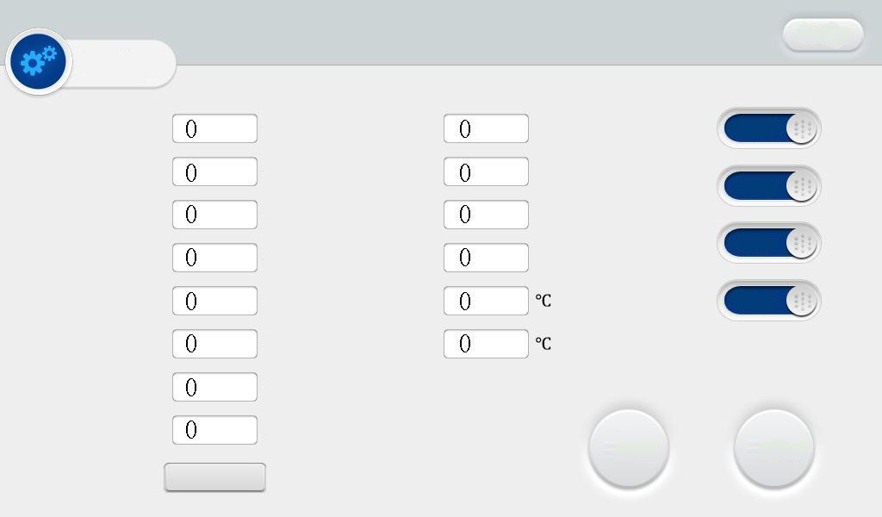
Language — Язык интерфейса
Return — Возврат
ms — мс
W — Вт
ms — мс
ms — мс
ms — мс
Low — Низкий
Low — Низкий
Low — Низкий
Save — Сохранить
Interval — Интервал
Английский
Help — Справка
Setting — Настройки
Chiller alarm level — Уровень аварии охладителя
Laser alarm level — Уровень аварии лазера
Spot welding type — Тип точечной сварки
Pressure alarm level — Уровень аварии давления газа
mm — мм
Laser welding system — Система лазерной сварки
Protective mirror temperature threshold — Порог температуры защитного стекла
Motor drive temperature threshold — Порог температуры драйвера электродвигателя
Spot welding interval — Интервал точечной сварки
Spot welding duration — Длительность точечной сварки
Scan correction — Коррекция сканирования
Laser center offset — Смещение центра лазера
ms — мс
ms — мс
ms — мс
%
%
Laser power — Мощность лазерного излучения
Open gas delay — Задержка включения защитного газа
Off gas delay — Задержка отключения защитного газа
Laser starting power — Начальная мощность лазера
Laser on progressive time — Время плавного включения лазера
Laser off power — Мощность при выключении лазера
Laser off progressive time — Время плавного выключения лазера
Welding wire delay — Задержка подачи сварочной проволоки
Рисунок 3.1-3 Экран настроек панели управления

На главном экране нажмите кнопку Settings (Настройки). В появившемся окне ввода пароля введите пароль 123456. После подтверждения откроется страница настроек.
(1) Мощность лазера — номинальная мощность используемого лазерного источника; значение должно быть задано корректно.
(2) Задержка подачи защитного газа: значение по умолчанию — 200 мс, диапазон настройки — от 0 до 3000 мс.
(3) От N1 % технологической мощности до 100 %; от 100 % технологической мощности до N2 % (см. следующий рисунок).
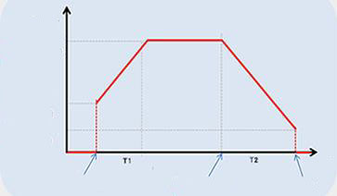
Laser stop — Остановка лазерного излучения
Laser off power — Мощность при выключении лазера
(N2)
Initial output power — Начальная выходная мощность
(N1)
Welding power (Process power) — Рабочая (технологическая) мощность
Power — Мощность
Start up — Пуск
External stop — Внешняя остановка
Time —Время
График 3.1-4
Рекомендуемые предварительные значения: мощность включения/выключения — 20 %; время ступени включения/выключения — 200 мс.
(4) Компенсация задержки подачи проволоки — опережение подачи проволоки относительно сигнала излучения; может использоваться совместно с функцией отвода, по умолчанию не задаётся.
(5) Максимальное значение порогов температурной аварийной сигнализации — 70 °C. При установке значения 0 контроль температуры отключается. При превышении заданного значения температуры активируется звуковая сигнализация.
(6) Коэффициент коррекции сканирования = целевая ширина линии / измеренная ширина линии. Диапазон настройки — от 0,01 до 4, рекомендуемое значение — 1.
(7) Смещение центра лазера: диапазон от −3 до +3 мм. Уменьшение значения смещает центр влево, увеличение — вправо. Используется для регулировки центра красного направляющего луча.
(8) Если аварийные сигналы давления газа, охладителя или лазера являются сигналами низкого уровня, то уровень аварии в настройках должен соответствовать уровню аварийного сигнала внешнего оборудования.
(9) Длительность точечной сварки — время излучения в каждом цикле точечной сварки. Интервал точечной сварки — время отсутствия излучения в каждом цикле.
(10) Для получения дополнительных пояснений нажмите кнопку Help (Справка) в правом верхнем углу экрана.
Laser welding system — Система лазерной сварки
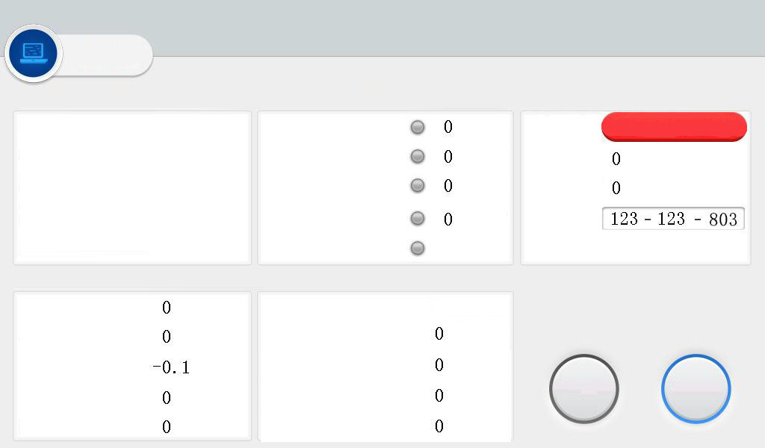
V - В

V - В

V - В
Laser trigger signal — Сигнал запуска лазера
Secure lock signal — Сигнал защитной блокировки
Laser alarm signal — Аварийный сигнал лазера
Water cooler alarm signal — Аварийный сигнал охладителя
Pressure alarm signal — Аварийный сигнал давления газа
ms — мс
Not synced — Не синхронизировано
Communication status — Состояние связи
To lock up being — Состояние блокировки
мА
мА
24V supply voltage — Напряжение питания 24 В
+15V supply voltage — Напряжение питания +15 В
−15V supply voltage — Напряжение питания −15 В
24V current — Ток цепи 24 В
±15V current — Ток цепи ±15 В
Termination of authorization — Завершение авторизации
Equipment Authorization — Авторизация оборудования
Equipment number — Номер оборудования
Manufacturer number — Номер производителя
System Version — Версия системы
V - В

V - В

V - В

V - В

PWM signal — Сигнал широтно-импульсной модуляции
Laser enable signal — Сигнал разрешения лазерного излучения
Analog voltage — Аналоговое напряжение
Gas valve enable signal — Сигнал включения клапана защитного газа
Wire feeding enable signal — Сигнал включения подачи сварочной проволоки
Auxiliary settings — Вспомогательные настройки
Power state — Состояние питания
Basic device information — Основная информация об устройстве
Output signal status — Состояние выходных сигналов
Input signal status — Состояние входных сигналов
Diagnose — Диагностика
Monitor — Мониторинг
Return — Возврат
Рисунок 3.1-5 Экран мониторинга

На данном экране отображается текущее состояние всех сигналов системы, а также основная информация об оборудовании.

(1) Состояние входных сигналов
Сигнал запуска лазера: при внешнем управлении контактами 7 и 8 сигнального интерфейса 1 состояние индикатора изменяется с серого на зелёный.
Сигнал защитной блокировки: при нормальном замкнутом контакте состояние индикатора изменяется с серого на зелёный.
Аварийные сигналы лазера / охладителя / давления газа: осуществляется мониторинг уровней сигналов данных интерфейсов в реальном времени.

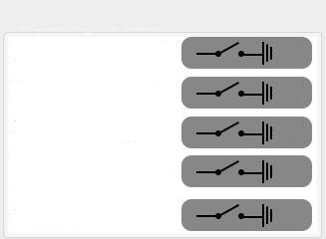
GND
GND
GND
GND
GND
Laser trigger signal — Сигнал запуска лазера
Secure lock signal — Сигнал защитной блокировки
Laser alarm signal — Аварийный сигнал лазера
Water cooler alarm signal — Аварийный сигнал охладителя
Pressure alarm signal — Аварийный сигнал давления газа
Input signal status — Состояние входных сигналов
Рисунок 3.1-6 Экран мониторинга: состояние входных сигналов

(2) Состояние выходных сигналов
При формировании выходного сигнала его состояние мгновенно отображается в данной области экрана, что позволяет осуществлять наглядный контроль. Отображаемые мониторинговые сигналы являются фактическими электрическими сигналами, измеряемыми в реальном времени. Возможны незначительные колебания значений; допустимая погрешность относительно выходного сигнала составляет не более 0,3 В.
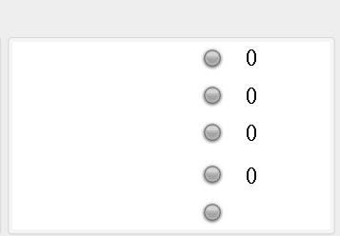
V - В

V - В

V - В

V - В

PWM signal — Сигнал широтно-импульсной модуляции
Laser enable signal — Сигнал разрешения лазерного излучения
Analog voltage — Аналоговое напряжение
Gas valve enable signal — Сигнал включения клапана защитного газа
Wire feeding enable signal — Сигнал включения подачи сварочной проволоки
Output signal status — Состояние выходных сигналов
Рисунок 3.1-7 Экран мониторинга: состояние выходных сигналов

(3) Основная информация об оборудовании
Авторизация оборудования — при нажатии активируется шифрование времени использования оборудования. При превышении установленного времени авторизация прекращается, и система автоматически останавливает работу. По умолчанию установлен режим длительной (неограниченной) авторизации. Для включения или снятия ограничения по времени эксплуатации необходимо обратиться к изготовителю.
Версия системы отображается в виде трёх групп чисел: версия аппаратного обеспечения; версия программы микроконтроллера; версия программного обеспечения сенсорного экрана.
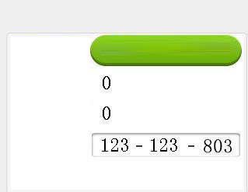
Long term validity — Длительная действительность
Equipment Authorization — Авторизация оборудования
Equipment number — Номер оборудования
Manufacturer number — Номер производителя
System Version — Версия системы
Basic device information — Основная информация об устройстве
Рисунок 3.1-8 — Экран мониторинга: основная информация об устройстве

(4) Состояние питания
На экране отображаются напряжения и токи питания оборудования в реальном времени. Следует учитывать, что в связи с обновлением алгоритмов обработки данных возможны незначительные расхождения показаний между различными версиями программного обеспечения. Это является нормальным явлением. Данные параметры используются преимущественно для диагностики системы питания при сервисном обслуживании.
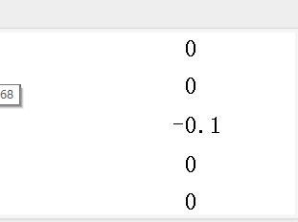
V - В

V - В

V - В
Power state — Состояние питания
мА
мА
24V supply voltage — Напряжение питания 24 В
±15V supply voltage — Напряжение питания ±15 В
−15V supply voltage — Напряжение питания −15 В
24V current — Ток цепи 24 В
±15V current — Ток цепи ±15 В
Рисунок 3.1-9 Экран мониторинга: состояние питания

(5) Состояние связи
Параметр Communication status (Состояние связи) отображает корректность обмена данными между сенсорным экраном и основной платой управления. В случае отображения состояния Not synced (Не синхронизировано) необходимо проверить соединительный кабель дисплея.
Параметр Anti-shake (антидребезг) предназначен для компенсации нестабильного контакта защитной блокировки. Диапазон настройки — от 0 до 300 мс. Для задания параметра необходимо нажать кнопку Device authorization box и ввести пароль, как показано на рисунке 3.9. Формат пароля: ffffffaa300, где: ffffffaa — фиксированная часть, обозначающая параметр антидребезга (не подлежит изменению); 300 — 300 мс. Эффект функции: при нормальном сигнале триггера и размыкании сигнала защитной блокировки продолжительностью менее заданного времени (например, <300 мс) система не фиксирует отключение. При сварке материалов с плохими поверхностными свойствами и нестабильной электропроводностью (например, при наличии ржавчины) рекомендуется устанавливать значение 0 мс.
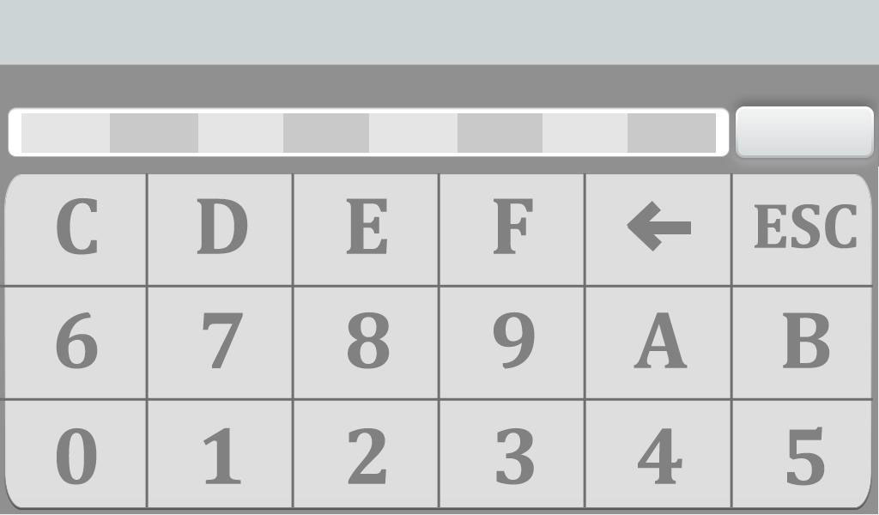
License — Лицензия
Laser welding system — Система лазерной сварки
Import - загрузить
Рисунок 3.1-10 Экран мониторинга: вспомогательные параметры (антидребезг защитной блокировки)

Температура драйвера электродвигателя и температура защитного стекла отображают измеренные значения в реальном времени. Температура драйвера электродвигателя напрямую влияет на работу механизма сканирования. При неблагоприятных условиях окружающей среды возможно повышение температуры, что приводит к снижению скорости лазерного сканирования и ухудшению
качества сварного шва. Температура линзы отражает рабочее состояние линзы и используется для определения возможного повреждения линзы.

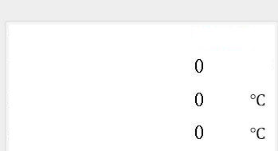
ms — мс
Auxiliary settings — Вспомогательные настройки
Communication status — Состояние связи
To lock up being — Состояние блокировки
Motor drive temperature — Температура драйвера электродвигателя
Protective lens temperature — Температура защитной линзы
Not synced — Не синхронизировано
Рисунок 3.1-11 Экран мониторинга: панель вспомогательных параметров

(6) Диагностика
Для входа в режим диагностики нажмите кнопку Diagnose (Диагностика). Диагностический режим используется для проверки фактического наличия выходных сигналов на соответствующих сигнальных портах. Как правило, измеренное значение должно совпадать с расчётным (теоретическим) значением. При несоответствии значений следует предполагать наличие аномальной нагрузки. Например, при отсутствии лазерного излучения можно: проверить отдельные выходные порты с помощью программного обеспечения мониторинга лазера; выполнить измерения мультиметром для определения фактически формируемого сигнала.
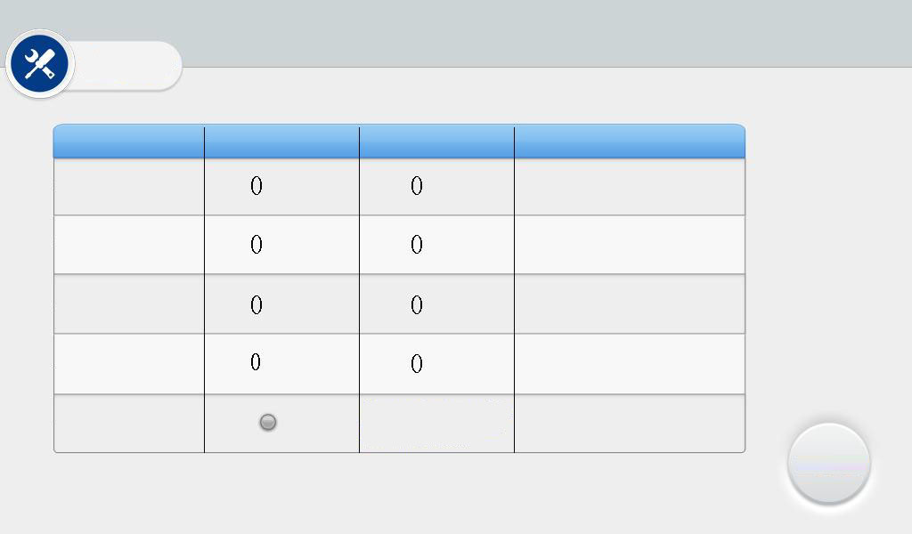
Gas valve enable (V) — Сигнал включения клапана защитного газа (В)
Laser welding system — Система лазерной сварки
Состояние податчика сварочной проволоки также может быть проверено визуально либо с помощью мультиметра.
Wire feeding enable — Разрешение подачи сварочной проволоки
Analog voltage (V) — Аналоговое напряжение (В)
Laser enable (V) — Сигнал разрешения лазерного излучения (В)
PWM signal (V) — Сигнал широтно-импульсной модуляции (В)
Theoretical output value — Теоретическое выходное значение
Switch control — Управление включением
Detection value — Измеренное значение
Output signal - Выходной сигнал
Return — Возврат
Diagnose — Диагностика
Рисунок 3.1-12 Экран диагностики

3.2. Режим резки
Laser welding system — Система лазерной сварки
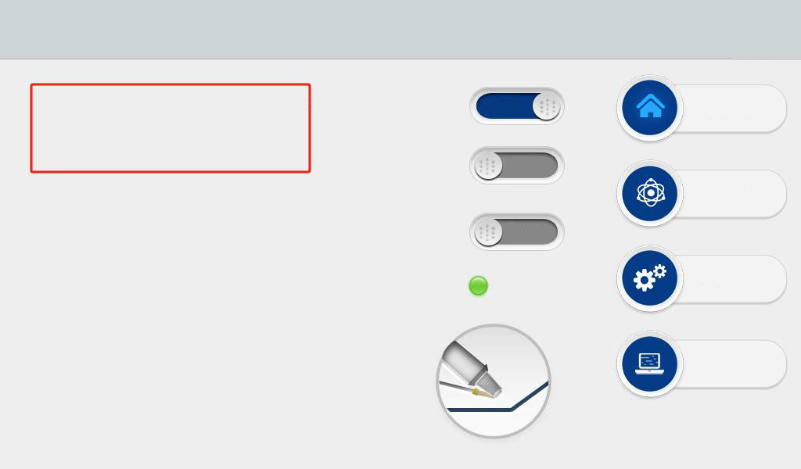
Scan speed — Скорость сканирования | 0 | mm/s — мм/с | Laser enable — Разрешение лазерного излучения
Scan width — Ширина сканирования | 0 | mm — мм | Indication of red light — Индикация красного направляющего луча
Peak power — Пиковая мощность | 0 | W — Вт
Duty cycle — Скважность | 0 | % | Welding mode — Режим сварки
Frequency — Частота | 0 | Hz — Гц | Secure lock — Защитная блокировка

ON — Вкл.
Monitor — Мониторинг
Setting — Настройки
Technology — Технология
Home — Главный экран
Spot welding — Точечная сварка
DOT — Точка
График 3.2-1
При установке параметра «Ширина сканирования» = 0 используется медное сопло для режима резки, что позволяет выполнять операцию резки. При этом необходимо обеспечить корректную работу защитной блокировки (контакт заземления).

3.3. Режим лазерной очистки
Laser cleaning system — Система лазерной очистки
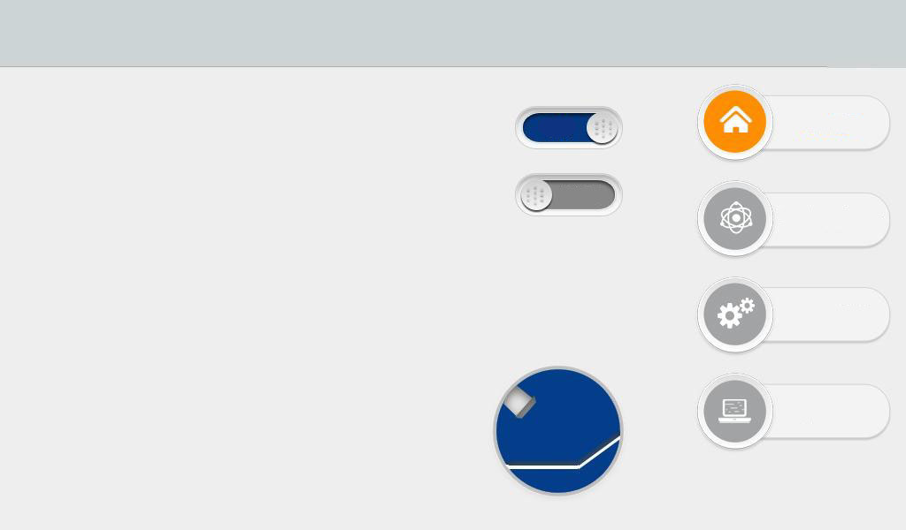
Scanning frequency — Частота сканирования | 0 | Hz — Гц | Laser enable — Разрешение лазерного излучения
Scan width — Ширина сканирования | 0 | mm — мм | Indication of red light — Индикация красного направляющего луча
Peak power — Пиковая мощность | 0 | W — Вт
Duty cycle — Скважность | 0 | %
Frequency — Частота | 0 | Hz — Гц

Monitor — Мониторинг
Setting — Настройки
Technology — Технология
DOT — Точка
ON — Вкл.
Home — Главный экран
График 3.3-1
(1) На данном экране отображаются текущие технологические параметры; информация о текущих аварийных состояниях в реальном времени. Изменение параметров на этом экране не допускается.
(2) Состояние по умолчанию — ON, при этом красный направляющий луч установлен в режиме LINE. При отключении разрешения лазерного излучения сигнал разрешения не передаётся на лазерный источник. Данный режим может использоваться для проверки выходных сигналов без включения лазера. При отключении индикации красного луча: двигатель сканирования прекращает колебательное движение; красный луч отображается в виде точки, что используется для регулировки положения центра.
(3) Нажатие кнопки в правом верхнем углу экрана выполняет переключение в режим очистки.
Laser cleaning system — Система лазерной очистки
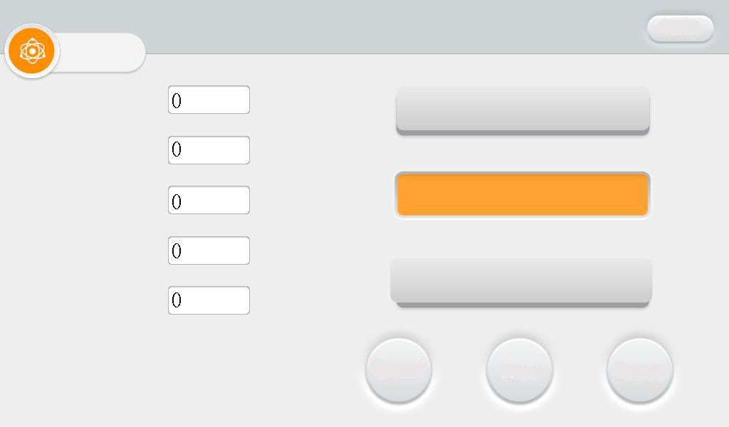
Scanning frequency — Частота сканирования |  | Hz — Гц
Scan width — Ширина сканирования |  | mm — мм
Peak power — Пиковая мощность |  | W — Вт
Duty cycle — Скважность |  | %
Frequency — Частота |  | Hz — Гц

Save — Сохранить
Return — Возврат
Import - Загрузка
Technology2 — Технология 2
Technology1 — Технология 1
Common technology — Общие технологии
Technology — Технология
Help — Справка
График 3.3-2

(1) Экран технологических параметров предназначен для отладки процессов. Для изменения параметра необходимо: нажать на соответствующее поле (выделяется красным цветом); внести изменения; нажать «OK»; сохранить параметры в выбранной ячейке быстрого доступа; выполнить загрузку параметров кнопкой «Import». Последовательность действий: изменение → сохранение → загрузка.
(2) Диапазон частоты сканирования — от 10 до 100 Гц. Диапазон ширины сканирования — от 0 до 30 мм.
(при использовании фокусирующей линзы F800 максимальная ширина составляет 130 мм. При использовании фокусирующей линзы F150 максимальная ширина составляет 30 мм).
(3) Пиковая мощность должна быть меньше либо равна мощности лазера, заданной на странице параметров.
(Например, при мощности лазера 1000 Вт значение пиковой мощности не должно превышать 1000 Вт).
(4) Диапазон скважности — от 0 до 100 % (значение по умолчанию — 100 %, как правило, не изменяется).
(5) Рекомендуемый диапазон импульсной частоты — от 5 до 5000 Гц (значение по умолчанию — 2000 Гц, как правило, не изменяется).
(6) Для получения дополнительных пояснений по параметрам нажмите кнопку Help (Справка) в правом верхнем углу экрана.
(7) После изменения параметров можно проверить успешность загрузки (Import) на главном экране.
(8) Эталонные технологические процессы могут использоваться в качестве справочных данных в мини-программе процессов.
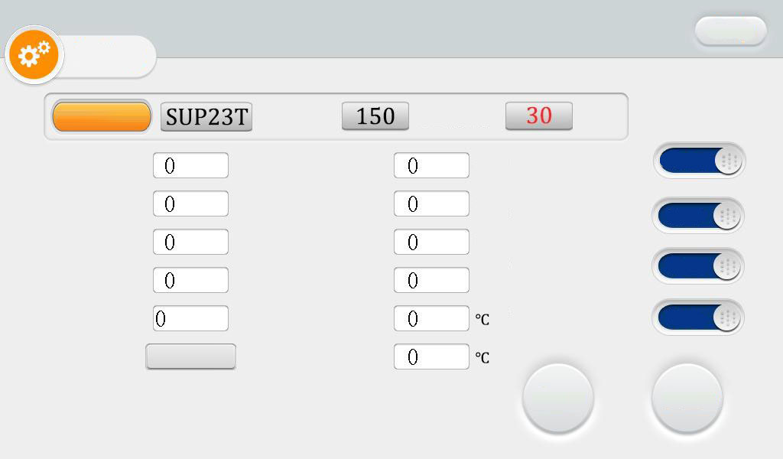
Pressure alarm level — Уровень аварии давления газа
Chiller alarm level — Уровень аварии охладителя
Laser alarm level — Уровень аварии лазера
ms — мс
mm — мм
mm — мм
мм Ширина
Gunhead model — Модель сварочной (очистной) головки
Focal length — Фокусное расстояние
Language — Язык интерфейса
Laser center offset — Смещение центра лазера
Scan correction — Коррекция сканирования
Off gas delay — Задержка отключения защитного газа
Open gas delay — Задержка включения защитного газа
Laser power — Мощность лазерного излучения
ms — мс
W — Вт
Английский
Protective mirror temperature threshold — Порог температуры защитного стекла
Motor drive temperature threshold — Порог температуры драйвера электродвигателя
Laser off progressive time — Время плавного выключения лазера
Laser off power — Мощность при выключении лазера
Laser on progressive time — Время плавного включения лазера
Laser starting power — Начальная мощность лазера
ms — мс
ms — мс
Trigger setting — Настройка триггера
Click on — Нажатие
Low — Низкий
Low — Низкий
Low — Низкий
Save — Сохранить
Return — Возврат
Setting — Настройки
Help — Справка
Laser cleaning system — Система лазерной очистки
График 3.3-3
Пароль: 123456
(1) Мощность лазера — номинальная мощность используемого лазерного источника; значение должно быть задано корректно.
(2) Задержка подачи защитного газа: значение по умолчанию — 200 мс, диапазон настройки — от 200 до 3000 мс.
(3) Параметры плавного включения и выключения лазера: от N1 % технологической мощности до 100 %; от 100 % технологической мощности до N2 % (см. следующий рисунок).
Laser stop — Остановка лазерного излучения
Welding power (Process power) — Рабочая (технологическая) мощность
Time - Время
External stop — Внешняя остановка
Start up — Пуск
Laser off power — Мощность при выключении лазера
(N2)
Initial output power — Начальная выходная мощность
(N1)
Power — Мощность
График 3. 3-4
Чем выше технологическая мощность, тем меньше рекомендуемая начальная мощность включения. Начальная мощность, как правило, не должна превышать 50 %, поскольку чрезмерное значение значительно снижает срок службы оптических элементов.
(4) Максимальный порог температуры аварийной сигнализации — 65 °C. При установке значения 0 контроль температуры отключается.
(5) Диапазон коэффициента коррекции сканирования — от 0,01 до 4. Формула расчёта: коэффициент = целевая ширина линии / измеренная ширина линии. Значение по умолчанию — 1,0.
(6) Смещение центра лазера: в режиме очистки отображается только текущее значение смещения. Для регулировки центра необходимо вернуться в режим сварки; установить фокусирующую линзу F150 для обеспечения точности настройки.
(7) По умолчанию аварийные сигналы давления газа, охладителя и лазера имеют низкий уровень. При использовании внешнего датчика давления уровень сигнала должен быть изменён на высокий, в противном случае возможны ложные аварийные срабатывания. Аналогичное требование относится и к другим аварийным сигналам.
(8) Нажатием кнопки Language (Язык интерфейса) можно выбрать другой язык интерфейса. Стандартная версия поддерживает 19 языков. При необходимости расширения языковой поддержки обратитесь к изготовителю.
Laser cleaning system — Система лазерной очистки
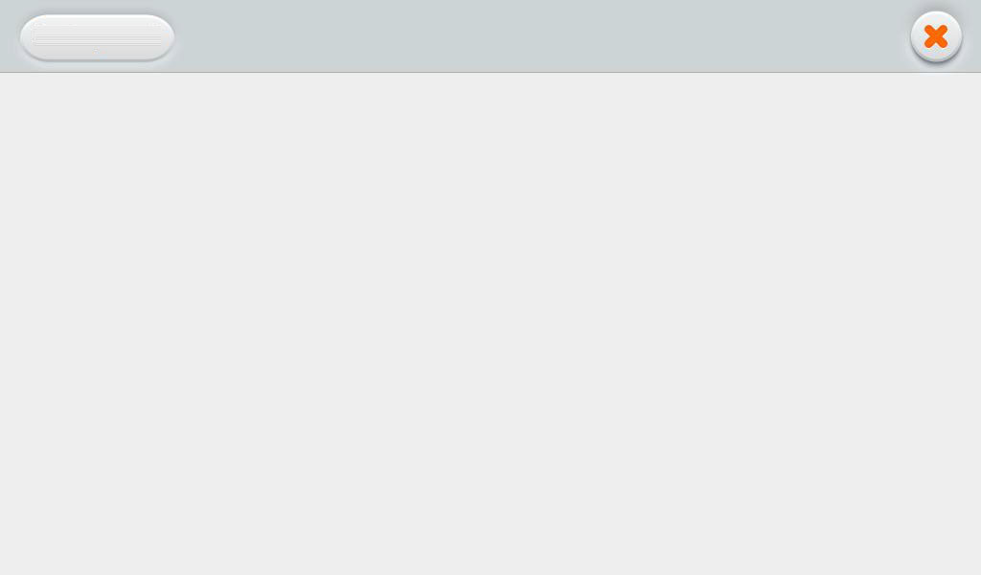
1. Максимальная ширина сканирования должна устанавливаться в соответствии с фактической моделью головки и фокусным расстоянием применяемой линзы.
2. Параметр «Мощность лазера» должен соответствовать фактической максимальной мощности лазерного источника.
3. Диапазон параметра «Задержка включения защитного газа» — от 0 до 3000 мс; рекомендуемое значение — 200–500 мс.
4. Диапазон параметра «Задержка отключения защитного газа» — от 0 до 3000 мс; рекомендуемое значение — 200–500 мс.
5. Коэффициент коррекции сканирования = целевая ширина линии / измеренная ширина линии; диапазон — 0,01–4.
6. Диапазон параметра «Смещение центра лазера» — от −3 до +3 мм; настройку выполнять в режиме сварки с линзой F150.
7. Максимальный порог температуры аварийной сигнализации — 70 °C; при значении 0 контроль температуры отключается.
8. Настройка триггера: выбор режима излучения по одиночному нажатию или двойному нажатию.
Factory reset - Сброс к заводским настройкам
График 3. 3-5

(9) Для перехода на страницу справки нажмите кнопку Help (Справка) в правом верхнем углу экрана настроек. Для восстановления заводских параметров нажмите и удерживайте кнопку Restore factory settings (Восстановить заводские настройки). Для сохранения текущих параметров в качестве заводских нажмите и удерживайте кнопку Save as factory settings (Сохранить как заводские настройки).
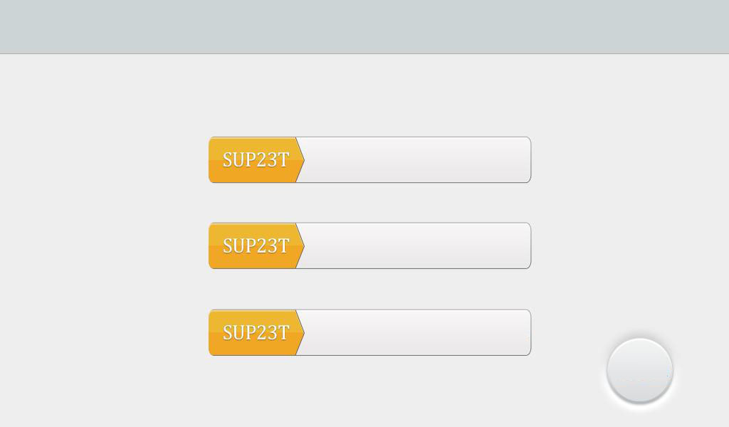
Фокусное расстояние 800 мм — ширина сканирования 120 мм
Фокусное расстояние 400 мм — ширина сканирования 60 мм
Фокусное расстояние 150 мм — ширина сканирования 30 мм
Выбор параметров должен осуществляться в соответствии с моделью изделия
Return — Возврат
Laser cleaning system — Система лазерной очистки
График 3.3-6

(10) При нажатии кнопки «Gun size number» (Размер головки) осуществляется выбор фокусирующей линзы для задания максимальной ширины сканирования.
Monitor — Мониторинг
Laser cleaning system — Система лазерной очистки
Return — Возврат
Diagnose — Диагностика
V
Equipment Authorization — Авторизация оборудования
Equipment number — Номер оборудования
Manufacturer number — Номер производителя
System Version — Версия системы
Termination of authorization — Завершение авторизации
V - В

V - В

мА
мА
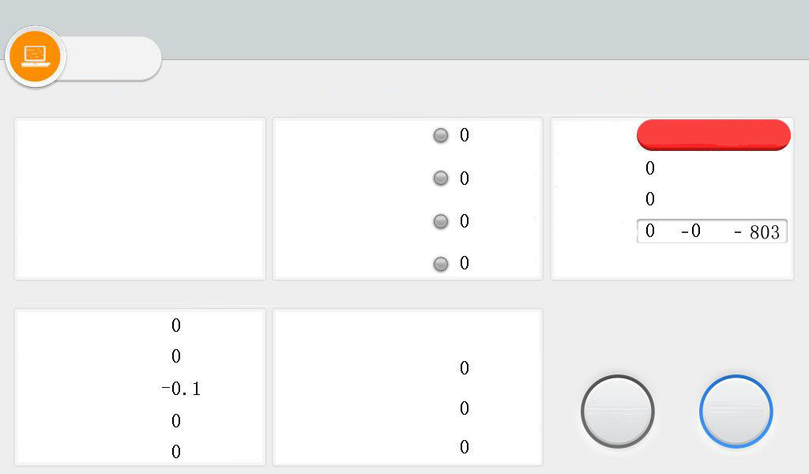
Power state — Состояние питания
Laser trigger signal — Сигнал запуска лазера
Laser alarm signal — Аварийный сигнал лазера
Water cooler alarm signal — Аварийный сигнал охладителя
Pressure alarm signal — Аварийный сигнал давления газа
24V supply voltage — Напряжение питания 24 В
+15V supply voltage — Напряжение питания +15 В
−15V supply voltage — Напряжение питания −15 В
24V current — Ток цепи 24 В
±15V current — Ток цепи ±15 В
Auxiliary settings — Вспомогательные настройки
PWM signal — Сигнал широтно-импульсной модуляции
Laser enable signal — Сигнал разрешения лазерного излучения
Analog voltage — Аналоговое напряжение
Gas valve enable signal — Сигнал включения клапана защитного газа
Communication status — Состояние связи
V - В
Input signal status — Состояние входных сигналов
Output signal status — Состояние выходных сигналов
Basic device information — Основная информация об устройстве
Not synced — Не синхронизировано
V
V
График 3. 4-1

На данной странице отображается: состояние всех входных и выходных сигналов; основная информация об оборудовании. Сигнал запуска лазера: при нажатии на триггер состояние индикатора изменяется с серого на зелёный. Аварийные сигналы лазера / охладителя / давления газа: осуществляется мониторинг установленных уровней (высокий/низкий).
Выходные сигналы отображаются в центральной части экрана и подсвечиваются зелёным цветом при их наличии.
Авторизация оборудования: при превышении заданного времени эксплуатации авторизация прекращается, и оборудование останавливает работу.
Версия системы отображается в виде трёх групп чисел: версия аппаратного обеспечения; версия программы микроконтроллера; версия программного обеспечения сенсорного экрана.
Laser welding system — Система лазерной сварки
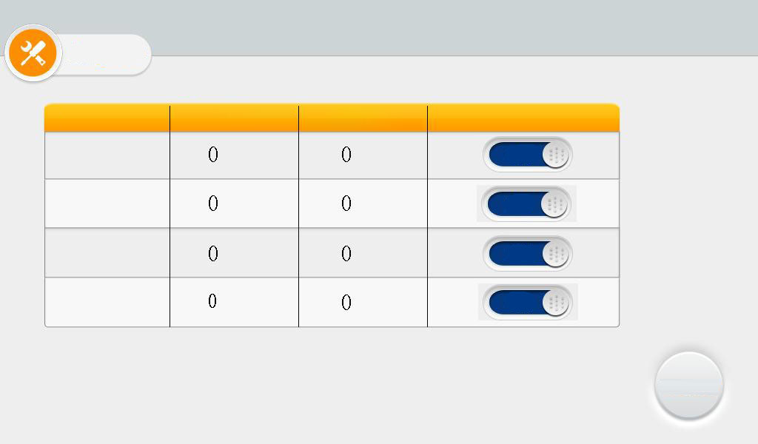
Return — Возврат
Analog voltage (V) — Аналоговое напряжение (В)
Gas valve enable (V) — Сигнал включения клапана защитного газа (В)
Laser enable (V) — Сигнал разрешения лазерного излучения (В)
PWM (V) — Сигнал широтно-импульсной модуляции (В)
ON — Вкл.

ON — Вкл.

ON — Вкл.

ON — Вкл.
Switch control — Управление включением
Detection value — Измеренное значение
Theoretical output value — Теоретическое выходное значение
Output signal - Выходной сигнал
Diagnose — Диагностика
График 3.4-2

Для входа в режим диагностики нажмите кнопку Diagnose (Диагностика). В диагностическом режиме лазерное излучение не формируется. Пользователь может вручную управлять отдельными выходными сигналами: PWM; разрешение лазерного излучения; включение клапана подачи газа; аналоговый управляющий сигнал. Сравнение измеренных значений с теоретическими позволяет определить исправность функций блока управления.

3.4. Очистка сварного шва
В режиме сварки установите медное сопло AS-2.0D. Подробная технология процесса приведена в демонстрационном видеоматериале мини-программы WeChat.

4. Техническое обслуживание
Обслуживание и замена оптических элементов:
(1) Перед выполнением работ тщательно вымойте и высушите руки, затем дополнительно протрите их ватным тампоном, смоченным спиртом.
(2) В относительно пыленепроницаемом месте откройте отсек защитного стекла, снимите крышку держателя фокусирующей линзы, извлеките держатель линзы и обеспечьте защиту оптических поверхностей (например, защитной бумагой). Осмотрите защитное стекло. При наличии видимых следов подгорания или повреждений защитное стекло необходимо заменить.
(3) Проверьте белое уплотнительное кольцо под линзой. При признаках износа или повреждения уплотнительное кольцо подлежит немедленной замене.
(4) С помощью ватного тампона, смоченного спиртом, очистите посадочное место и внутреннюю поверхность крышки отсека. После этого быстро установите держатель защитного стекла в отсек и зафиксируйте его винтами.

5 Устранение типовых неисправностей

5.1 Аварийная сигнализация лазера / охладителя / давления газа
(1) Если указанные аварийные сигналы не используются, измените уровень аварии на странице настроек экрана.
(2) При появлении аварийного сигнала проверьте: корректность подключения сигнала; правильность установки уровня аварийного сигнала (высокий/низкий).

5.2 Экран не включается / не реагирует на нажатия
(1) При отсутствии изображения на экране убедитесь, что контроллер включён. Проверьте: правильность подключения контроллера и четырёхжильного кабеля экрана; наличие напряжения 24 В на контактах 1 и 4.
(2) При отсутствии реакции на нажатия во время работы проверьте, не превышена ли допустимая температура оборудования.
(3) При невозможности ввода команд проверьте правильность соединения между контроллером и экраном, а также исправность контактов 2 и 3. Подробности: см. раздел 2.1.2 «Подключение дисплея контроллера».
(4) Если у вновь установленного оборудования отсутствует реакция на нажатия, возможно, версии программного обеспечения не совпадают. В этом случае выполните перепрошивку системы с использованием SD-карты. Для получения корректной версии программного обеспечения обратитесь к изготовителю.

5.3 Отсутствие лазерного излучения
(1) Проверьте наличие аварийных сообщений на главном экране и убедитесь, что разрешение лазерного излучения включено (ON).
(2) Во время сварки проверьте на странице мониторинга, что: сигнал запуска лазера; сигнал защитной блокировки отображаются зелёным цветом.
(3) Проверьте, что во время сварки значения PWM, разрешения лазерного излучения и аналогового выхода отображаются корректно.
Если указанные условия выполнены, проверьте лазерный источник на наличие собственных аварий.
Пример: Если подача газа присутствует, но излучение отсутствует — возможна неисправность лазера или ошибка подключения. Если отсутствуют и газ, и подача проволоки — возможно, отсутствует входной сигнал; см. раздел 2.1.3 «Сигнальный интерфейс контроллера 1».

5.4 Самопроизвольное прекращение излучения во время обработки
Проверьте состояние защитной блокировки заземления и наличие других аварийных сигналов на странице мониторинга.

Приложение
Справочная схема подключения трёхфазного питания лазерной сварочной установки:
Примечание: Использование двухфазного или трёхфазного питания определяется требованиями лазерного источника и охладителя, а не количеством жил кабеля.

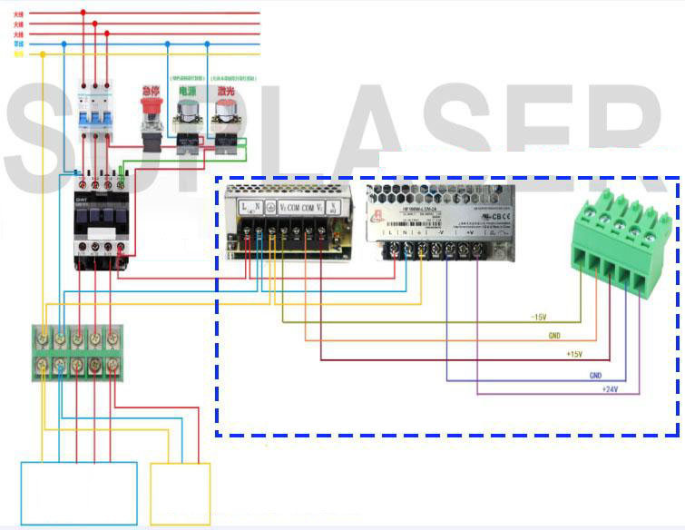
null line — Нулевой рабочий проводник
earth wire — Защитный заземляющий проводник
battle line — Фазный проводник
Напряжение катушки — 220 В
Обозначения схемы подключения
Подключаемое оборудование
Лазерный источник питания 380 В
Охладитель
Подключение к контроллеру лазерной сварки
Трёхфазная пятипроводная система электропитания

